La violación de los derechos humanos en la cárcel: propuestas para reivindicar la dignidad humana del ciudadano interno penitenciario y promover el ejercicio de sus derechos

Gino Ríos Patio
Doctor en Derecho, Doctor en Educación, Maestro en Ciencias Penales, Bachiller en Derecho, Abogado. Diplomado internacional en Derechos económicos, sociales y culturales. Diplomado internacional en Filosofía Política.
griosp@usmp.pe
Universidad de San Martín de Porres
Facultad de Derecho
Perú
INTRODUCCIÓN
El problema que se plantea en la presente ponencia consiste en la violación de los derechos humanos de los internos en la cárcel, espacio físico de hacinamiento y tugurización donde cumplen una condena irracional y carente de sentido, llena de dolor y aflicción, pues no egresan rehabilitados, reeducados ni resocializados, antes bien, los internos primarios dan inicio a su carrera criminal.
Ante este escenario impropio de un estado democrático y de derecho, la propuesta presenta como objetivos el reivindicar al ciudadano interno en el establecimiento penal y contribuir a una toma de conciencia y un cambio de actitud de la autoridad penitenciaria y la sociedad en su conjunto para la promoción de sus derechos fundamentales, lo cual justifica la propuesta en la medida que pone énfasis en el respeto a la dignidad de todo ser humano, que no deja de serlo aun cuando se encuentre privado de la libertad por un plazo determinado, situación que corresponde asumir a un estado constitucional y democrático, que se basa en los principios de libertad e igualdad.
De esta manera, la ponencia presenta en el capítulo primero el concepto filosófico y axiológico de la dignidad humana y los derechos fundamentales; en el capítulo segundo aborda el sistema penal y la pena privativa de la libertad más frecuentemente aplicada: la cárcel; en el capítulo tercero desarrolla la violación de los derechos humanos en la cárcel; y en el capítulo cuarto se exponen y analizan algunas alternativas de propuestas; para finalmente en el capítulo quinto arribar a las conclusiones y recomendaciones
CAPÍTULO I
LA DIGNIDAD HUMANA Y LOS DERECHOS FUNDAMENTALES
La Declaración Universal de los Derechos Humanos en su Preámbulo afirma que la libertad, la justicia y la paz en el mundo tienen por base el reconocimiento de la dignidad intrínseca y de los derechos iguales e inalienables de todos los miembros de la familia humana; que el desconocimiento y el menosprecio de los derechos humanos han originado actos de barbarie ultrajantes para la conciencia de la humanidad, (…); y que los pueblos de las Naciones Unidas han reafirmado en la Carta su fe en los derechos fundamentales del hombre, en la dignidad y el valor de la persona humana (…).
La Constitución Política del Perú en su artículo 1° consagra que la defensa de la persona humana y el respeto de su dignidad son el fin supremo de la sociedad y del Estado. Así, en una gran cantidad de documentos normativos internacionales y nacionales, como de textos constitucionales, se puede comprobar un recurrente mandato en pro del respeto de la dignidad humana, precisamente para asegurar la vigencia de los derechos humanos y, consecuentemente, la justicia social y la paz.
La dignidad o calidad de digno es algo intrínseco a la naturaleza humana porque el ser humano no debe ser utilizado como medio o instrumento por nadie, ni por él mismo, sino que es un fin en sí mismo, ya que trasciende en virtud de su atributo distintivo de la especie humana, como es la capacidad de razonar, por la cual decide, elije y dirige su destino y realiza su vida en ejercicio de su libertad. Este concepto implica respetar a los demás seres humanos. En otras palabras, el valor de la dignidad es intrínseco, no tiene precio y está fuera del comercio humano. Más aun, el ser humano no debe ser tratado jamás como instrumento, no deben ser sacrificados ni usados para obtener fines sin su consentimiento. De ahí que el imperativo categórico de Kant, I. (2003:35) según el cual cada persona debe obrar según una máxima que contenga en si al mismo tiempo su validez universal para todo ser racional, conlleva necesariamente que la lesión a la dignidad humana comprima nuestra posibilidad de actuar como sujetos morales.
Desciende inconcusamente de lo anterior que la vinculación a la dignidad únicamente es permitida y legítima para los seres humanos vivos. Además, como sostiene Garzón, E. (2011:71), es preciso distinguir entre dignidad, conciencia de dignidad y expresión de dignidad. Respecto a lo primero ya hemos dado un concepto. Lo segundo consiste en saberse un agente moral. Y lo tercero es lo que hace la diferencia conceptual. Así, un niño o un enfermo no tienen conciencia de dignidad y, por consiguiente, no podrían expresarla debidamente, sin embargo mantienen su dignidad, en tanto ésta, como ya lo hemos dicho, tiene que ver con lo que uno es y no con lo que uno hace. Por ello, quien trata indignamente al prójimo que se comportó indignamente, lesiona su propia dignidad, como es en el caso de la tortura de un criminal por ejemplo. Es que la defensa de la propia dignidad es un imperativo categórico moral, no hacerlo es renunciar a ser humano. Como deja anotado Pico, G. (2004: 17) nuestro deber como seres humanos es cuidar la dignidad, que no se diga que nos hemos vuelto semejantes a los brutos y las estúpidas bestias de carga.
Ahora bien, hay algunas formas en que una misma persona lesiona su propia dignidad, como es el caso del castigo infligido al comportamiento criminal. Claro que para pretender evitar ello, la deshumanización es el mejor pretexto para aparecer ante los demás como exentos o protegidos contra denuncias de violación de la dignidad humana, ya que como resultaría obvio no puede vulnerarse dignidad de seres que no son personas, como se pretende hacer aparecer a los internos de los establecimientos penales.
Joel Feinberg, citado por Garzón, E. (2011: 98) afirma que “respetar a una persona o pensar que posee dignidad humana significa simplemente concebirla como un ser potencialmente capaz de alegar derechos”. Ergo, la negación de esta posibilidad constituye el grado máximo de exclusión de una persona y, por ende, de la sociedad humana del ámbito de la humanidad. Entonces, no es admisible éticamente desechar, relegar o posponer sine die la libertad personal de los seres humanos, de lo contrario se evidencia que son tratados como medios para fines ajenos.
En ese sentido, los derechos humanos constituyen un ámbito sellado para la injerencia e intrusión, aunque provengan de la mayoría, conforman el fundamento y la base del orden político y jurídico de la sociedad, que constituye un orden axiológico anterior y superior a la ley, incluso a la Constitución, pues ésta no los ha creado, solo los reconoce y garantiza; sistema de valores que vincula y obliga a toda autoridad y poder, por lo que se convierte en quid esencial del sistema para su funcionamiento y constante interpretación de acuerdo con la cambiante realidad social, a fin de que la persona humana no vea quebrada ni mellada su dignidad.
De esta manera, el Estado toma la misión de que el orden jurídico se oriente hacia esos valores de respeto a la dignidad y los derechos fundamentales, los alcance y consagre real y efectivamente, lo cual hará que dicho ordenamiento jurídico se legitime, en la inseparable unión entre orden jurídico y valores, que no hace sino reconocer la genuina dimensión axiológica del Derecho.
Por ello, los derechos humanos se encuentran positivizados en su máxima expresión de nivel constitucional, y constituyen el fundamento material y principio rector supremo del orden jurídico; concentran la filosofía y los valores humanistas a los que debe responder todo Estado como creación humana al servicio del hombre; y expresan el valor indispensable de la dignidad humana del que desciende el principio de libertad, que es el único que asegura un contenido axiológico al Derecho.
Desde que el ser humano tiene una personalidad apta para fundar, emprender y establecer su vida de un modo responsable, su dignidad reclama que el Estado avale el más extenso progreso de su personalidad, pues el hombre es una realidad natural mientras que el estado es una creación artificial, de ahí que los derechos humanos sean hoy en día un medio de unión imparcial que representa un sistema axiológico cultural que está encaminado a condensar el sentido del funcionamiento y operatividad del Estado para ser eficaz. Este pensamiento traduce un carácter de composición material de los seres humanos conformantes de una sociedad, en lo estatal y lo jurídico, y no es de ninguna manera un muro de separación o contención entre la persona humana y el Estado, por el contrario, es un vínculo que los enlaza como base de su auténtica realización política, de ahí que presenten una característica funcional institucional que a su vez son el cimiento último del propio Estado.
Los derechos humanos son, indudablemente, el enunciado más contiguo de la dignidad humana y, al mismo tiempo, la condición sine qua non del Estado constitucional democrático, puesto que no pueden dejar de ser considerados sin que amenace la forma de estado o se pervierta. En definitiva, expresan el ámbito de convivencia humana justa al que se debe aspirar en un Estado social y democrático de derecho, aquel en el que se restringen los poderes del más fuerte, se consagran las reivindicaciones éticas del más débil y se refuerza el sentido de solidaridad, sin lo cual la libertad se transforma en una prerrogativa egoísta y la igualdad en una igualación basada en la resignación al poder del más fuerte. Ante este thelos humanista, es preciso recordar con Vittorio Frosini que el progreso de la civilización humana se mide en la ayuda dada por el más fuerte al más débil, ante las adversidades de la naturaleza y la desigualdad de las condiciones sociales.
CAPÍTULO II
EL SISTEMA PENAL Y LA PENA PRIVATIVA DE LA LIBERTAD: LA CÁRCEL
No obstante el reconocimiento universal de los derechos humanos, el Derecho mantiene fuertes tensiones normativas y pragmáticas con aquellos, desde normas injustas, ilegítimas, inconstitucionales, oscuras, ambiguas, contradictorias, ausentes, arbitrarias, desproporcionadas y ajenas a nuestra realidad nacional, hasta actos, comportamientos y situaciones autoritarias, lesivas, abusivas y nocivas para el ser humano. Al respecto, Elbert, C. (2004:337) señala que “los derechos humanos son la proyección normativa, en términos de deber ser, de aquellas potencialidades, o sea, de las necesidades reales”, empero la historia de los pueblos se presenta como el recuento de los constantes obstáculos que encuentra la realización de la dignidad humana y los derechos fundamentales, esto es, la historia de la violación de los derechos humanos, de la represión violenta de las necesidades reales de las personas.
Hay, pues, una fenomenología de la violencia cotidiana, cuyo protagonista es el sistema de control punitivo institucional, el cual interviene en un ámbito de violencia individual construida como criminalidad de manera selectiva y discriminadora, condicionada por la lógica de las diferencias en las relaciones de poder y propiedad, en perjuicio notorio de los grupos sociales más desfavorecidos y marginales, a diferencia de otros grupos poderosos que imponen la impunidad de sus actos con los que satisfacen sus necesidades en detrimento de las necesidades de los otros y castigan violentamente las demandas de justicia y progreso.
Esta circunstancia hace que la respuesta penal sea alegórica, teórica y mitológica, pero no instrumental. Peor aún, dicha respuesta se da sobre las consecuencias y no sobre las fuentes causales de la violencia; interviene reactivamente y no preventivamente, sobre seres humanos a los que considera como variable independiente, cuando en verdad son variables dependientes de las situaciones, sobre las cuales sin embargo no interviene; y la excesiva dilación de su intervención acarrea que la persona involucrada sea tomado como el mismo individuo del momento mismo de la violencia, lo cual es algo ficticio, pues la realidad ya cambió.
Este simbolismo penal no produce un control racional ni efectivo, por lo que el sistema es a todas luces falso, pues se vanagloria de prevenir la criminalidad pero no contra motiva ni disuade, peor todavía, la intervención negativa del sistema punitivo de control por excelencia es la pena privativa de la libertad, que se cumple en la cárcel, que es un establecimiento que aun cuando está previsto en un ordenamiento jurídico, no logra resocializar, rehabilitar ni reeducar al interno, por ser estigmatizadora y porque en un Estado social, democrático y de derecho, por su propia naturaleza, la pena no puede encarnar una protección apropiada de los derechos humanos en relación con la violencia, pues no defiende los bienes jurídicos que dice tutelar ni reprime la criminalidad, ya que reproduce la violencia y genera más criminalidad, según dan cuenta las estadísticas oficiales.
La cárcel es violencia institucional por ser un espacio de concentración recargado de terror e intimidación individual y grupal. Al respecto, Michael Foucault citado por Elbert, C. (2004:345) afirma que “las garantías del derecho penal liberal se detienen generalmente ante la puerta de la cárcel, que es una zona franca de arbitrio para los internos”, situación que en nada ha cambiado pese a los nuevos códigos de ejecución penal o los modernos establecimientos penitenciarios. La cárcel reproduce in extremis el statu quo de la sociedad externa, la re separación del interno no solo de la sociedad sino del mercado de trabajo y el desarraigo familiar y comunitario, con lo cual se empeora su desigualdad y desventaja social, la configuran como un espacio de violación de derechos humanos.
La sociedad debe desterrar el mito de que la desviación no es una cualidad ontológica de la conducta humana sino un constructo social atribuido por el proceso de criminalización a través de los poderes de definición, rotulación y ejecución, que infligen golpes mortales a la vida futura del interno.
El problema de la violación estructural de los derechos humanos de los internos consiste en que provienen de grupos marginales y desfavorecidos con carencias e insuficiencias en su socialización familiar, escolar, social, cultural, entre otras, por lo que es necesario cambiar de paradigma de la función penitenciaria, a fin de privilegiar la educación y el trabajo, que son actualmente los problemas sociales por excelencia. La educación es la única herramienta capaz de transformar al hombre; y el trabajo devuelve la dignidad lastimada.
CAPÍTULO III
LA VIOLACIÓN DE LOS DERECHOS HUMANOS EN LA CÁRCEL
El Informe sobre los derechos humanos de las personas privadas de libertad en las Américas elaborado por la Comisión Interamericana de Derechos Humanos de 31 de diciembre de 2011, ha observado que los problemas más graves y extendidos en la región son: el hacinamiento y la sobrepoblación; las deficientes condiciones de reclusión, tanto físicas, como relativas a la falta de provisión de servicios básicos; los altos índices de violencia carcelaria y la falta de control efectivo de las autoridades; el empleo de la tortura con fines de investigación criminal; el uso excesivo de la fuerza por parte de los cuerpos de seguridad en los centros penales; el uso excesivo de la detención preventiva, lo cual repercute directamente en la sobrepoblación carcelaria; la ausencia de medidas efectivas para la protección de grupos vulnerables; la falta de programas laborales y educativos, y la ausencia de transparencia en los mecanismos de acceso a estos programas; y la corrupción y falta de trasparencia en la gestión penitenciaria.
Acontece, asimismo, algo muy significativo que desnuda la causa del desinterés gubernamental por la realidad penitenciaria, y es el hecho de que los internos no ejercen su derecho a elegir, pues el organismo constitucionalmente autónomo encargado de los procesos electorales no cumple con instalar mesas de sufragio en las cárceles, lo que pone de manifiesto que las personas allí internas no merecen atención ni interés del Estado porque no son votantes. La Oficina Nacional de Procesos Electorales del Perú (ONPE), que es un organismo constitucionalmente autónomo, que tiene a su cargo los procesos electorales, ha respondido mediante correo electrónico que transcribo a continuación una solicitud de información del suscrito inquiriendo por qué razón no instalan mesas de sufragio en los establecimientos penitenciarios. La respuesta llama poderosamente la atención: “Le comunicamos que la Ley N° 26859 - Ley Orgánica de Elecciones, precisa en su artículo 65° los locales donde deben funcionar las Mesas de Sufragio, dentro de los cuales no se encuentran considerados lo establecimientos penitenciarios. Asimismo, la misma norma señala en su artículo 53° que las mesas de sufragio se conforman sobre la base de los ciudadanos registrados en la circunscripción; razón por la cual los ciudadanos votarán en el distrito consignado en su Documento Nacional de Identidad”. Es decir, el derecho humano condicionado a lo que dispone una norma legal. Huelgan comentarios.
Esto afecta gravemente de manera transversal los derechos civiles y políticos, económicos, sociales y culturales de los internos, así como manifiesta el incumplimiento de la posición de garante del Estado respecto a los derechos fundamentales de dichas personas, como se aprecia en los cuadros anexos.
CAPÍTULO IV
ALTERNATIVAS DE PROPUESTAS
Hay una lacerante realidad social en nuestro país: La sobrepoblación en los establecimientos penitenciarios, la cual tiende a incrementarse, afecta la dignidad de las personas recluidas y perjudica la rehabilitación de los internos, por la tugurización y el hacinamiento que conlleva. Asimismo, permite que dichos centros penitenciarios se conviertan en “escuelas del crimen”. Si bien hay modalidades, no exentas de corrupción, por las cuales los reos pueden reducir su condena, los que logran ser beneficiados constituyen la menor proporción debido a que no todos los reclusos pueden acceder a la educación y al trabajo, formas mediante las cuales se accede al beneficio de la redención de la pena. En ese sentido, al no poder gozar todos los presos de las mismas condiciones, se plantea a continuación una forma más accesible para la redención de la pena.

LEER TE LIBERA
En virtud de esta propuesta, los reos leerían una determinada cantidad de libros y realizarían los ensayos escritos respectivos como medio para reducir su condena, de esa manera se les estimularía a realizar algo productivo y beneficioso para visualizar otros horizontes de desarrollo humano y personal pese a sus actuales posibilidades.
Al establecerse una nueva modalidad en la reducción de las penas por leer un libro, será un estímulo para que los reos incrementen la actividad cerebral y la conectividad de sus neuronas, así como su capacidad para poder sentir más empatía y comprensión por los demás; vivan nuevas experiencias y sientan nuevas emociones; puedan curar su soledad; abrir su corazón y su mente; se libren de la paranoia y la sensación de persecución que muchas veces los invade; se preparen mejor para el fracaso, haciéndose más fuertes y finalmente alcancen el éxito que desean; ordenen mejor sus ideas; interrelacionen conceptos; ejerciten su memoria e imaginación; mejoren su capacidad intelectual; reduzcan su nivel de estrés; y favorezcan las relaciones sociales.

Con ello se apreciará que se disminuirá la población en los establecimientos penitenciarios y se contribuirá con la rehabilitación de los reos, aportándoles un estímulo sin costo ni complicación alguna para la redención de su pena. Del mismo modo será un beneficio para la sociedad ya que el reo al tener mayor conocimiento y un mayor bagaje intelectual podrá reinsertarse a la sociedad de la manera más eficiente al haber despertado en él un hábito beneficioso.
En el Perú se han establecido diferentes políticas públicas para brindar beneficios a los reos a nivel nacional, pero no todos son beneficiados por ellas, ya que no tienen las mismas posibilidades para acceder a ellas. El Código de Ejecución Penal en su artículo 44 y siguientes establece los días de redención de la pena por estudiar o trabajar, según se trate de primarios, reincidentes o habituales, así como el tipo de delitos, a razón de 1x2, 1x5, 1x6 y 1x7. Apreciamos que ya existe un beneficio de redención de pena, pero no todos los reos pueden acceder a este beneficio, debido a que el sistema educativo o el sistema social en el que están inmersos, no les brinda las condiciones necesarias a fin de estimular su capacidad lectora, cognitiva y de comprensión, entre otras. Asimismo, cabe destacar que este proyecto se viene aplicando en diversas legislaciones del mundo, tales como Brasil, que fue pionero en ello, Chile e Italia, países que han modificado su legislación con el fin de admitir la reducción de penas por la lectura de libros.
Se trata de un sistema adicional de redención de pena por leer individualmente un libro y realizar personalmente un ensayo o artículo de opinión, en no más de 30 días de haberle hecho entrega del libro al reo; el tiempo de beneficio por libro leído no deberá superar a los 48 días anuales, pudiéndose realizar la lectura de más libros pero el beneficio solo se aplicará a los que no superen el tiempo fijado. Los que no estén condenados pueden acceder a este beneficio y en caso resulten condenados se restará el tiempo que haya tenido del beneficio a su pena. Con este incentivo de redención de pena por libro leído y comentado, se llegará a cambiar la mentalidad de los reos, brindarles las mismas oportunidades en el beneficio penitenciario, así como reducir el hacinamiento de los establecimientos penitenciarios y brindarles nuevas perspectivas de desarrollo personal.
Los indicadores que demuestran el impacto negativo del actual problema penitenciario se pueden apreciar en los anexos a la ponencia.

EL CAMINO HACIA UNA VIDA DIGNA DE LOS EX REOS Y EL TÉRMINO DE SU EXCLUSIÓN SOCIAL Y LABORAL

La situación de las personas que han cumplido pena privativa de libertad y egresan de los establecimientos penitenciarios después de varios años de prisión, es dramática porque se encuentran con una realidad distinta a la época en que ingresaron a cumplir condena, pero siempre distante en términos de alteridad y, peor aún, retornan sin haber sido resocializados ni reeducados y, en consecuencia, sin haber podido rehabilitarse para reintegrarse a la sociedad, razón por la cual ésta los excluye cruelmente al reforzar el etiquetamiento y la estigmatización de que han sido objeto, colocándolos en una situación psico socio económica tal que nuevamente los hace reincidir en el crimen.
No existe una política pública para la eficaz reeducación y reinserción social de los reos que egresan de los centros penitenciarios luego de cumplir su condena, por lo cual no se cumple el fin resocializador de la pena. La sociedad y el estado los margina y excluye, reafirmando la estigmatización con que los graba indeleblemente desde el momento mismo que los etiqueta y rotula al asignarles la condición de criminales, con lo cual les impide emprender y desarrollar una actividad económica lícita de manera regular y permanente, como emprendedor o asalariado en los sectores privado o público, e incorporarse a la población económicamente activa, discriminándolos social y laboralmente, marginándolos como ciudadanos pese a haber expiado su error ante la sociedad y reciclándolos en la espiral criminal obligándolos a asumir una carrera criminal. El problema planteado se agrava por la cantidad de sentenciados que pueblan los centros penitenciarios nacionales, que asciende a 37,327, cifra que advierte de una tendencia a incrementarse.
La desatención y el desinterés del estado y la sociedad con los ciudadanos que son condenados a pena privativa de la libertad y que permanecen en los centros penitenciarios, convertidos en depósitos de seres humanos, en cumplimiento de su condena, es dramático. El menosprecio del otro, que ha delinquido y ha sido condenado, expresado en el abandono y la desidia burocráticas, pone de manifiesto la afectación del principio-derecho de la dignidad humana, pues dentro y fuera de los centros de reclusión son considerados marginales y habitantes de un sub mundo al que hay que combatir, lo cual refleja la grave contradicción del sistema penal, que tiene como finalidad sancionar, para prevenir de manera general y especial la criminalidad, pero resulta exacerbándola y reproduciéndola por las características tan violentas con que actúa desde el primer momento, en el ámbito policial, hasta la fase de ejecución penal, constituyendo una reserva o stock criminal que se mantiene y hasta incrementa por la seudo necesidad de crear una sensación de seguridad en la ciudadanía al mantener “identificados” a los posibles y probables reincidentes en el crimen.
Es inaplazable la necesidad de diseñar una política criminológica que haga efectivo el derecho del ex reo a trabajar en igualdad de oportunidades y de remuneración, para lo cual el estado, en asociación con el sector privado, deberá crear las condiciones de capacitación y producción que les permita luego acceder a un trabajo como emprendedor o asalariado en el sector público o privado, para lo cual se fijará una cuota de empleo no inferior a un determinado porcentaje de la totalidad de su personal, respetando así la dignidad humana del ex reo y evitando su estigmatización y exclusión social. Ante el problema de la exclusión social y laboral de los ex reos, las medidas que pretendemos tomar para subsanar esta situación es la asociación público privada para capacitar a los ex reos, con certificación oficial, a cambio de un incentivo tributario para los privados. Con ello se formaría una bolsa de trabajo que permitiría a los ex reos acceder sin ninguna desventaja a cualquier trabajo como emprendedor o asalariado. Con ello se establecería una política criminológica usando las bondades de la educación y trabajo para combatir el índice de reincidencia criminal y rescatar la dignidad de un ser humano.
Con esta propuesta se busca beneficiar a los reos y ex reos a nivel nacional, los cuales al tener en común la estigmatización social y exclusión laboral, tienen una desventaja luego de salir de los establecimientos penitenciarios que les impide reinsertarse en la sociedad. Asimismo, se beneficiaría a la sociedad y el estado, al evitar la reincidencia criminal y la prosecución de una carrera criminal, dando ejemplo de respeto por la dignidad humana.
Desde el estado democrático de derecho debemos encontrar alternativas de solución para evitar la exclusión social de dichas personas y propender a su rehabilitación a través de la educación y el trabajo. Ante la condición con la cual los reos egresan de los establecimientos penitenciarios se les hace muy difícil conseguir un empleo para poder tener una vida digna, ante dicha desigualdad que se genera a raíz de haber cometido una conducta desviada, a pesar de haber subsanado su error con el cumplimiento de su pena, estos individuos no tienen las herramientas necesarias y por el hecho de haber estado en un establecimiento penitenciario cargan un estigma que le impide su resocialización, y al no poder conseguir un trabajo para solventar sus necesidades los lleva nuevamente a delinquir y con ello incrementa la inseguridad en el país.
Avizoramos la reinserción social plena de los reos a través de su capacitación laboral, formación técnica o profesional durante el cumplimiento de su condena, a fin de contribuir a su rehabilitación, integrándose a la Población Económica Activa inmediatamente después de cumplida su condena, promoviéndose la celebración de convenios entre el estado, las empresas o industrias y los centros de enseñanza superior. Al calificarse técnica o profesionalmente, se convertirán en emprendedores y podrán laborar en su propio negocio o para un empleador. Una ley fijaría la cuota de empleo para la contratación de los reos en las empresas, al igual que ocurre con las personas discapacitadas en el Perú (Ley N°29973). Los empleadores recibirían estímulos tributarios como la deducción en el impuesto a la renta, como ocurre con las deducciones por investigación científica (Ley N°30309). Así, remediaríamos la exclusión social de los reos y se cumplirían los fines de la pena.
Los indicadores que demuestran el impacto negativo del problema son las tasas de reincidencia criminal que se elevan mes a mes, como se aprecia del anexo
CAPÍTULO V
CONCLUSIONES Y RECOMENDACIONES
1.- Proponer una política pública en la cual los reos sean beneficiados, sin mayor costo, complicación ni distinción alguna, para el acceso del beneficio adicional de reducción de pena por la lectura individual de libros y elaboración personal de ensayos, con ello hacer que se expandan sus conocimientos y tengan una nueva perspectiva de su realidad, a su vez crear estímulos de superación para ellos mismos. Además, reducir el hacinamiento de los establecimientos penitenciarios; reducir los niveles de ansiedad y stress que afectan a los reclusos; brindarles una nueva expectativa de la realidad; ofrecerles un estímulo para reducir su pena y motivarlos para continuar una vida con mejor toma de decisiones al término de su condena; fomentarles hábitos como el de la lectura y la búsqueda del conocimiento; y en general promover y respetar sus derechos humanos.
2.- Contribuir al respeto de la dignidad humana y la promoción de los derechos humanos de los reos que egresan del centro penitenciario luego de cumplir su condena; y contribuir a su reeducación y resocialización para que se integren a la población económicamente activa, evitando su discriminación, marginación y re estigmatización, instalando mesas de sufragio para que ejerzan su derecho a elegir en los comicios, entre otras medidas para que se respeten sus derechos.
3.- Proponer una política pública de reeducación y resocialización eficaz de los reos que cumplen su condena y egresan del centro penitenciario, a través de un proyecto de ley por el cual el estado y la empresa e industria privada establezca centros de formación y capacitación laboral, técnica y profesional, para que al egresar puedan constituirse en emprendedores o puedan ser empleados con base en un porcentaje de acuerdo a la cantidad de personal del centro de trabajo, recibiendo el sector privado incentivos tributarios, tal como una deducción en el impuesto a la renta.
4.- Reducir la reincidencia en delitos debido a la discriminación, marginalización y falta de oportunidades laborales.
CAPÍTULO VI
FUENTES DE INFORMACIÓN
6.1 Referencias bibliográficas
Baratta. A. (2004) “Criminología y sistema penal” (Compilación in memoriam). Editorial IB de f. Montevideo - Buenos Aires. Argentina.
Elbert, C. (2004) “Criminología y sistema penal” (Compilación in memoriam)
Garzón, E. (2011) “Propuestas” Editorial Trotta. Madrid.
Pico della Mirandola, G. (2004) “Discurso sobre la dignidad del hombre” traducción de Adolfo Ruiz Díaz, UNAM, México.
6.2 Referencias electrónicas:
Frosini, V. “Los derechos humanos en la era tecnológica” (p. 84). Recuperado de: http://www.corteidh.or.cr/tablas/a19202.pdf
Kant, M. (2003). “Fundamentación de la metafísica de las costumbres” Biblioteca virtual universal. Recuperado de: http://www.biblioteca.org.ar/libros/89648.pdf
Informe sobre los derechos humanos de las personas privadas de libertad en las Américas elaborado por la Comisión Interamericana de Derechos Humanos de 31 de diciembre de 2011. Recuperado de: http://www.oas.org/es/cidh/

***********

ANEXO 1

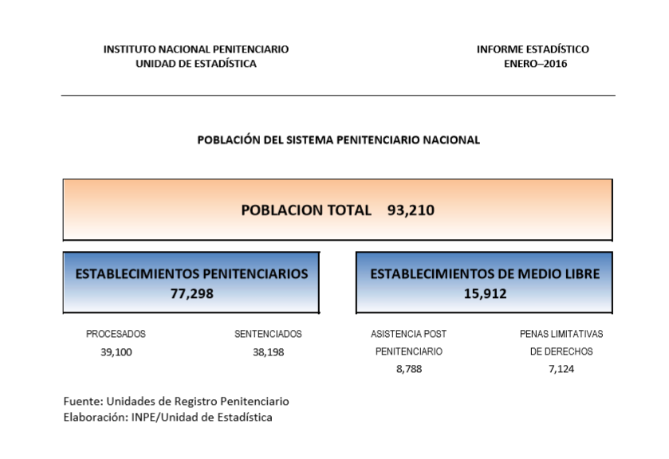

ANEXO 2

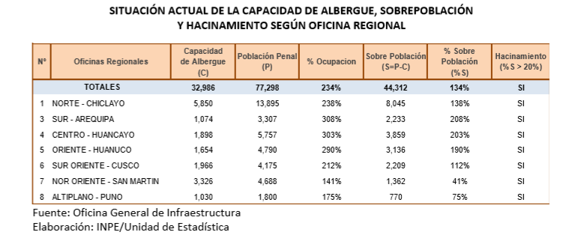

ANEXO 3
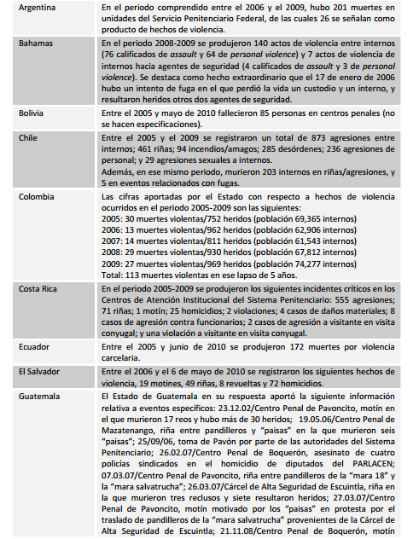

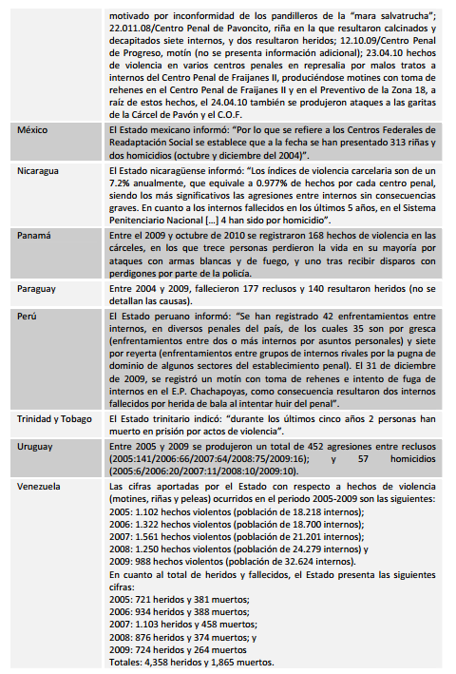
Fuente: Informe sobre los derechos humanos de las personas privadas de libertad en las Américas.
Elaboración: Comisión Interamericana de Derechos Humanos.

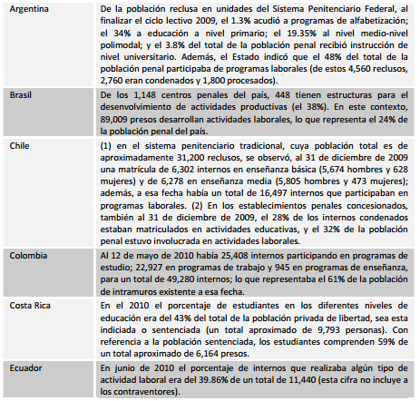
ANEXO 4

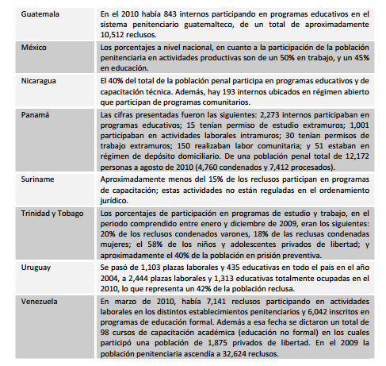
Fuente: Informe sobre los derechos humanos de las personas privadas de libertad en las Américas.
Elaboración: Comisión Interamericana de Derechos Humanos.

ANEXO 4

